История
Привольненской средней
общеобразовательной школы
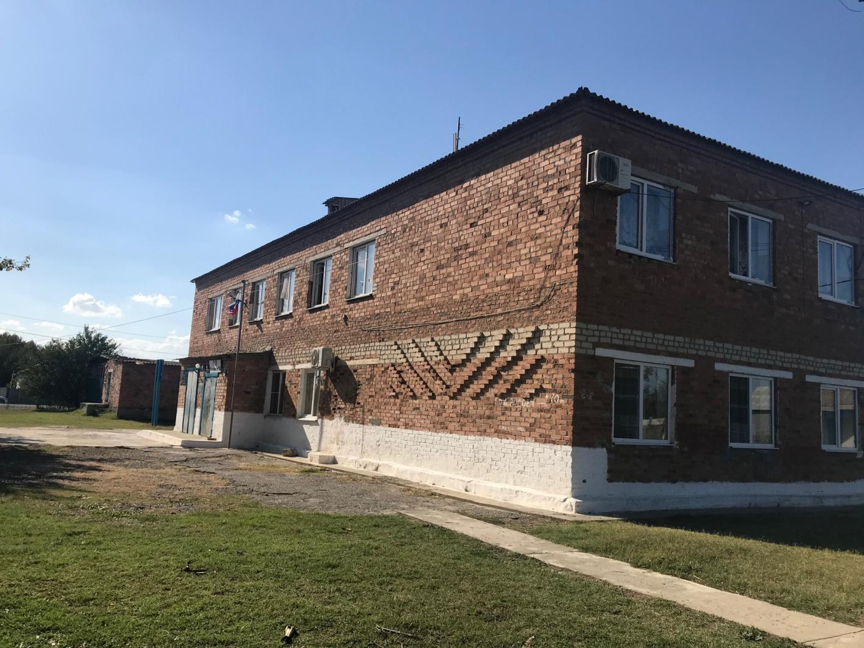

До начала Великой Отечественной войны главной железной дорогой, связывающей Северный Кавказ с Поволжьем, была Северокавказская железная дорога, проходящая по маршруту Баку-Ростов-Москва. Но в ходе войны 1941-1945гг. возникла острая необходимость в более коротком маршруте. И тогда в высших эшелонах власти было решено начать строительство железной дороги Кизляр – Астрахань. Строительство шло чуть больше года: к концу лета 1942 года оно было завершено. Дорога имела важное стратегическое значение: перевозка боеприпасов, военной техники, солдат к линии фронта.
Вдоль железной дороги построили служебные помещения для обслуживающего персонала. Разъезд получил номер 16 и название «Станция Карабаглы», что в переводе с армянского означает «Черная связка». Первыми рабочими стали супруги – армяне.
Прошло время, штат расширялся, приехали молодые семьи с маленькими детьми. Появилась нужда в школе, в учителе. Нехватка педагогических кадров ощущалась по всей стране, зачастую в школах преподавали вчерашние выпускники. Но вопрос был решен положительно. Школа открылась в 1944 году, первым преподавателем стал фронтовик, демобилизованный в связи с тяжелым ранением, Николай Семенович. Но вскоре он уехал на Украину, а на смену ему приехала скромная, обаятельная женщина – Лидия Никифоровна. Школа была маленькая, занимала одну комнатушку, да и детей было немного: три – четыре человека.
Поселок Привольный основан в 1968г. Из-за отсутствия помещения школа в первые годы находилась на 16 разъезде в здании красного уголка. Конечно, здание не было приспособлено для классного помещения, и детям в зимнее время было трудно добираться до школы. И поэтому в 1973 году было решено перевести школу в барак, который был построен как временное жилье. И с этого времени две крайние квартиры барака, были отданы под школу.
Все учащиеся занимались в одном классном помещении. Учителю приходилось распределять время так, чтобы ученики каждого класса были заняты делом, чтобы они не мешали друг другу. Рядом со школой были клуб, почта, садик. Преподавал Мейтаров Сергей Лазаревич.
В 1976г., когда Мейтаров ушел на пенсию, школу приняла Эсергепова Патимат Сераждиновна. К тому времени ей исполнилось 24 года.
Первыми учениками Э. Патимат Сераждиновны были ГопфингерИда, Энес Олег, Лузикова Люда, Боль Рая и другие.
Количество детей с 1 по 3 классы колебалась от 10 до 13 человек. В 1977-1978 учебном году на первое сентября в школе было всего 6 учеников, но школа продолжала функционировать, и к концу учебного года было уже 13 учеников. После окончания начальной школы дети продолжали учебу в Юрковской средней школе. Руководством совхоза был выделен автобус, который возил детей в школу и обратно.
В то же время продолжалось строительство свинокомплекса на 24 тыс. голов свиней, строили дома для рабочих, и каждый год очень много людей приезжало в поселок на постоянное жительство. У поселка были большие перспективы: рядом железная дорога, население увеличивалось, и появилась потребность в новой школе.
В начале 80-ых годов начали строить новую школу. Как строительство комплекса, стройка школы тоже затянулась, долгое время не было оборудования. И только новый 1985-86 учебный год начали в новой школе. Так как количество детей увеличилось, школа стала двухкомплектной, всего стало 4 класса. Понадобился еще один учитель. Семья Камелешевых к тому времени жила в поселке. Нурбике Асаналиевна до этого работала в Карабаглинской школе, и как только появилась вакансия в нашей школе, она перешла к нам. Теперь учителей стало двое, работать стало немного легче, да и веселее вдвоем. Учебу дети так и продолжали в Юрковке.
И в 1987 году по инициативе молодого, энергичного учителя Султанова Вагида Кафлановича, который в то время работал в Юрковской средней школе, в поселке открыли неполную среднюю школу, контингентом учащихся 86. Директором школы стал Султанов Вагид Кафланович. В 1996 году школа была преобразована в среднюю и в том же качестве продолжает функционировать по сей день.
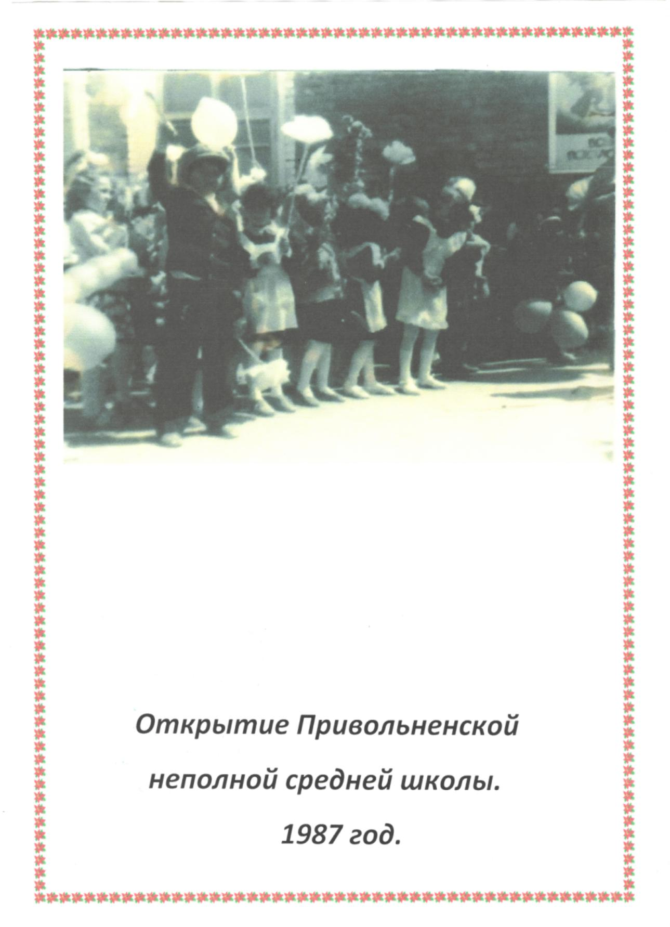В настоящее время в нашей школе работают 14 учителей под руководством Султановой Элины Вагидовны, которая работает в этой школе с 2009 года.


